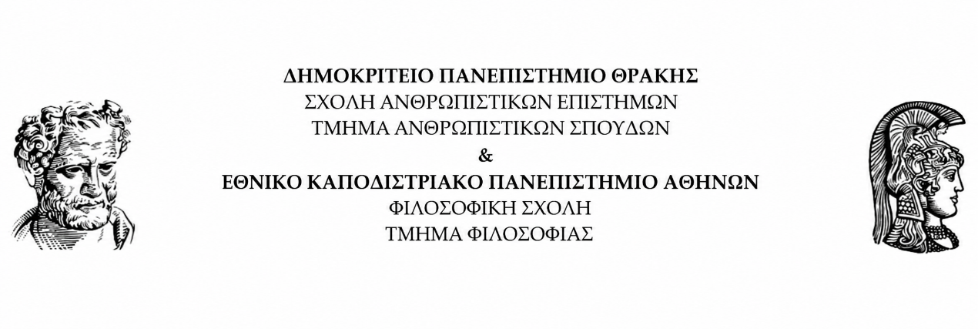
ΔΙΙΔΡΥΜΑΤΙΚΟ-ΔΙΑΤΜΗΜΑΤΙΚΟ ΠΡΟΓΡΑΜΜΑ ΜΕΤΑΠΤΥΧΙΑΚΩΝ ΣΠΟΥΔΩΝ
«ΑΡΧΑΙΑ ΕΛΛΗΝΙΚΗ ΓΡΑΦΗ: ΦΟΡΕΙΣ ΚΑΙ ΠΕΡΙΕΧΟΜΕΝΟ»

ΥΠΕΘΥΝΗ ΔΗΛΩΣΗ
ΑΠΟΚΛΕΙΣΤΙΚΗΣ ΣΥΓΓΡΑΦΗΣ & ΕΥΘΥΝΗΣ ΜΔΕ

ΠΡΟΣ: Γραμματεία του Δ.Π.Μ.Σ.

Σήμερα στις …/…/… η κάτωθι μεταπτυχιακή φοιτήτρια του ΔΠΜΣ «Αρχαία Ελληνική Γραφή: Φορείς και Περιεχόμενο»:

(ονοματεπώνυμο) του (πατρώνυμο)
Αριθμός Μητρώου: ………………………………, Email: ………………………………

Δηλώνω υπεύθυνα ότι

η Μεταπτυχιακή Διπλωματική Εργασίας (ΜΔΕ) μου με τίτλο ……………………………… η οποία κατατέθηκε στις …/…/… έχει συγγραφεί αποκλειστικά και μόνο από εμένα και φέρω την αποκλειστική ευθύνη για αυτήν. Η εργασία μου δεν είναι αποτέλεσμα αντιγραφής από οποιαδήποτε πηγή και, εάν διαπιστωθεί ότι η εργασία γράφτηκε από άλλον ή υπάρχει αντιγραφή, τότε γνωρίζω ότι η προβλεπόμενη ποινή μπορεί να είναι μέχρι και η αφαίρεση του αντίστοιχου πτυχίου μου.

Υπογραφή

